检测报告公开信息表
报告编号 | BPT2024266(ZJCY)
受检单位名称 | 南通海涛护栏有限公司
单位地址 | 如皋市磨头镇天阳村十三组
联系人 | 李银香
技术服务项目组人员 | 赵宏飞、沈燕明、成军军、徐晓圆、沈琪、孙娜
现场调查日期及人员 | 2024.09.26 | 赵宏飞、沈燕明
现场采样检测日期、人员 | 2024.10.23 | 赵宏飞、沈燕明
受检单位陪同人 | 李银香
现场调查照片 | 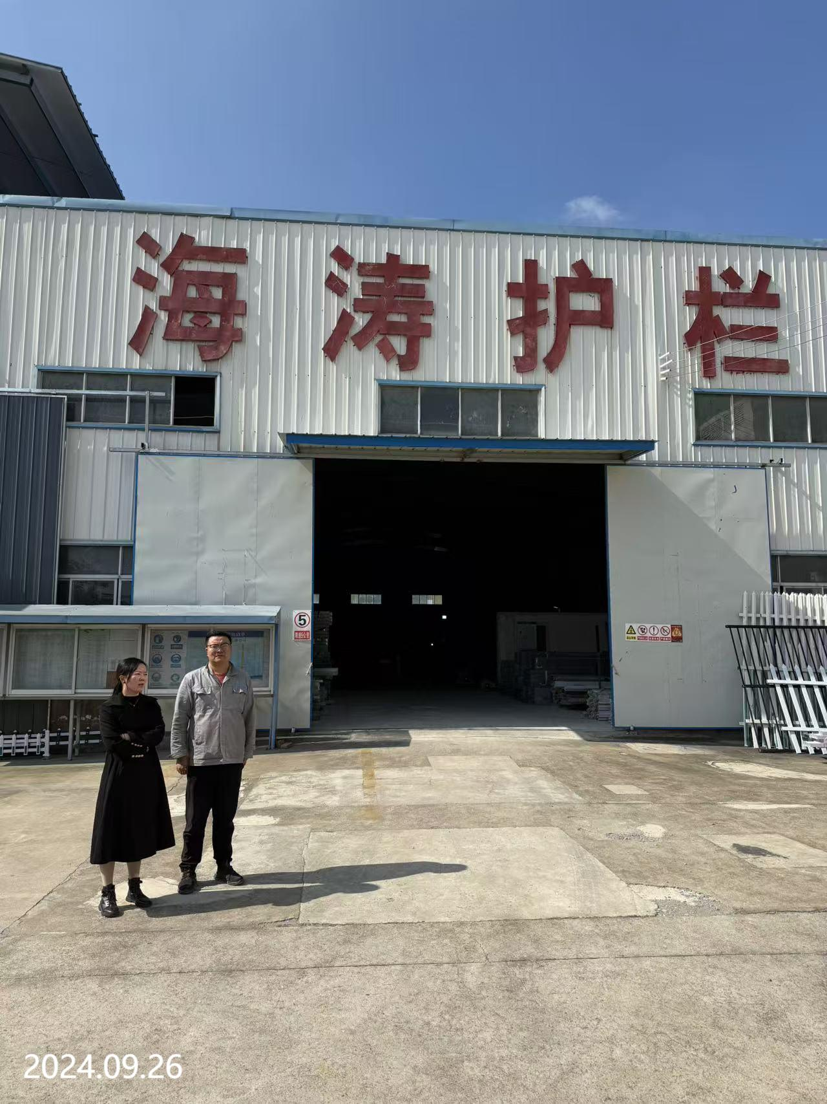
现场采样检测照片 | 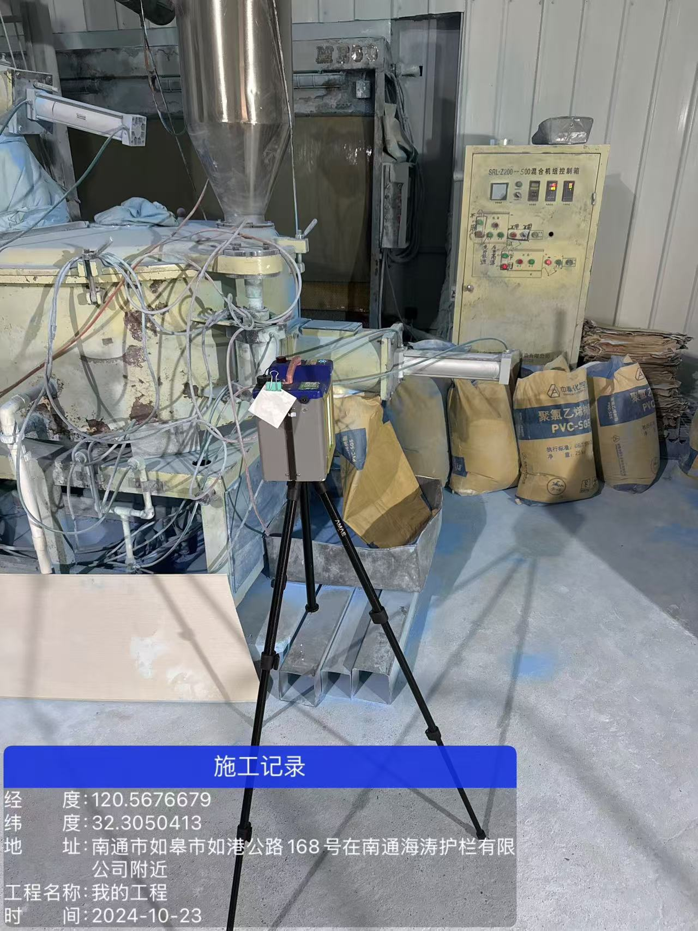 | 